Практикум 2.2. Приложения определенного интеграла
Цель работы – научиться использовать средства пакета MatLab для вычисления площадей плоских фигур, длин дуг, объемов тел вращения.
Продолжительность работы - 2 часа.
Оборудование, приборы, инструментарий – работа выполняется в компьютерном классе с использованием пакета MatLab.
Порядок выполнения
- Работа начинается с выполнения общих упражнений. Их наличие в отчете является допуском к сдаче индивидуального зачетного задания по практикуму.
- После выполнения общих упражнений выполняются индивидуальные задания; результаты заносятся в отчет.
- Подготовить отчёт, в который включить упражнения из раздела «Краткие теоретические сведения и практические упражнения» и упражнения для самостоятельной работы. Отчёт представить в виде документа Microsoft Word, имя файла (пример): mp_10_Ivanov_P_01_s_1 (факультет_группа_Фамилия студента_Инициал_номер лабораторной, семестр). Отчет должен содержать по каждому выполненному упражнению: № упражнения, текст упражнения; команды, скопированные из командного окна, с комментариями к ним и результаты их выполнения, включая построенные графики; тексты М-сценариев и М-функций; выводы.

Краткие теоретические сведения
и практические упражнения
1. Вычисление площадей фигур, ограниченных кривыми, заданными уравнениями в декартовых координатах.
Если интегрируемая на отрезке 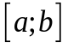 функция 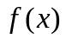 неотрицательна на нем, то криволинейная трапеция, ограниченная прямыми 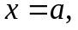 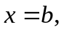 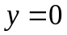 и графиком функции 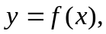 имеет площадь, равную 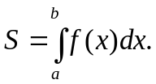
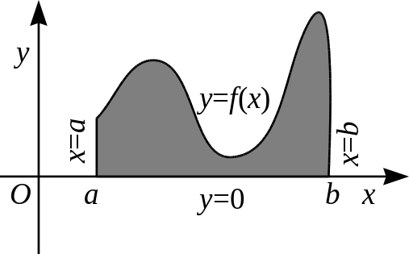
Упражнение 1. Построить график функции 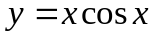 на отрезке 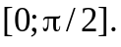 Вычислить площадь фигуры, ограниченной графиком функции и линиями 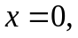 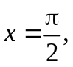 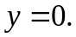
Если фигура ограничена кривыми 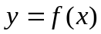 и 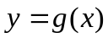 пересекающимися в точках 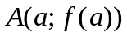 и 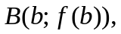 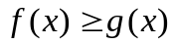 при 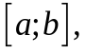то ее площадь равна 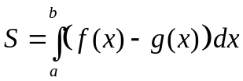 (можно считать, что она ограничена еще и прямыми 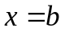).
Упражнение 2. Построить графики функций 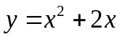 и 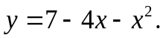 Найти точки пересечения графиков. Вычислить площадь фигуры, ограниченной графиками.
2. Вычисление площади фигуры, ограниченной кривой, заданной параметрически.
Если плоская фигура ограничена прямыми (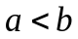), и графиком функции, заданной параметрическими уравнениями 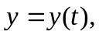 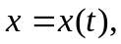 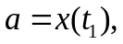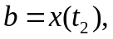 и функция 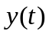 неотрицательна на отрезке 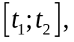 то площадь фигуры вычисляется по формуле 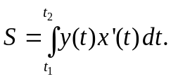 Изменение параметра от до должно соответствовать обходу контура по часовой стрелке.
Для построения графика функции, заданной параметрически нужно задать изменение параметра и функции 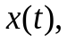 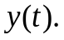
Пример 1.
>> t=0:pi/100:2*pi;
>> x=cos(t)+1;
>> y=sin(t);
>> plot(x,y)
>> axis equal
>> grid on
Упражнение 3. Построить графики функций, заданные параметрически. Вычислить площадь фигуры, ограниченной графиками. Упражнение проделать с использованием MatLab и аналитически, сопоставить результаты:
а) 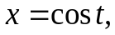 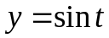, 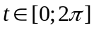;
б) 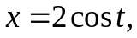 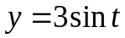, .
3. Вычисление площади фигуры, ограниченной кривой, заданной уравнением в полярных координатах.
Если фигура на плоскости ограничена двумя лучами, выходящим из начала координат 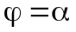 и 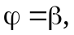 и кривой, заданной в полярных координатах интегрируемой на отрезке функцией 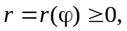 то эта фигура имеет площадь, равную
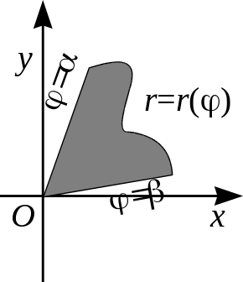
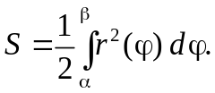

Построение графика функции, заданной в полярных координатах можно свести к построению графика параметрически заданной функции.
Пример 2. Построить график функции 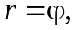 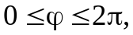 заданной в полярных координатах.
>> t=0:pi/100:2*pi;
>> r=t;
>> x=r.*cos(t);
>> y=r.*sin(t);
>> plot(x,y)
Упражнение 4. Построить фигуру, ограниченную графиком логарифмической спирали 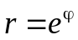 и прямыми 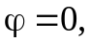 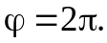 Найти площадь фигуры.
- Вычисление длины дуги.
Если дуга кривой задана явным образом 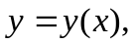 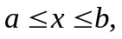 где 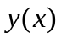- непрерывно дифференцируемая на отрезке функция, то ее длина вычисляется по формуле 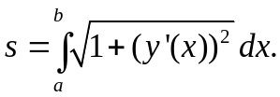
Упражнение 5. Найти длину дуги параболы 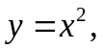 от точки 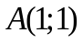 до точки 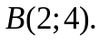
Если дуга кривой задана параметрическими уравнениями 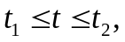 где функции и 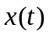 - непрерывно дифференцируемые на отрезке 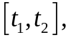 и 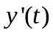 и 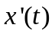 не обращаются одновременно в (т.е. 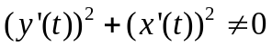 при всех 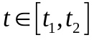), то длина дуги вычисляется по формуле
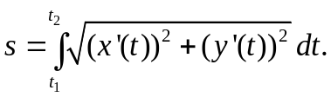
Упражнение 6. Найти длину замкнутой кривой, заданной параметрическими уравнениями , .
Если дуга кривой задана в полярных координатах уравнением 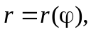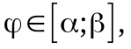 где функция 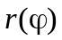 непрерывно дифференцируема на отрезке то длина дуги вычисляется по формуле
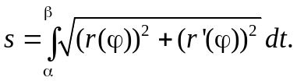
Упражнение 7. Вычислить длину замкнутой кривой, задаваемой уравнением 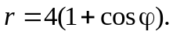
- Вычисление объема тела вращения.
Объем тела, образованного вращением вокруг оси 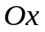 криволинейной трапеции, ограниченной прямыми и графиком неотрицательной непрерывной на отрезке 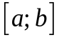 функции равен 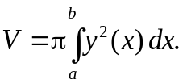
Объем тела, образованного вращением вокруг оси 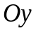 криволинейной трапеции, ограниченной прямыми и графиком неотрицательной непрерывной на отрезке функции равен 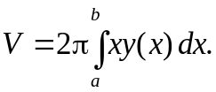
Упражнение 8. Вычислить объем тела, полученного при вращении криволинейной трапеции, ограниченной графиком функции 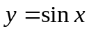 и прямой (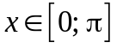):
а) относительно оси 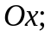 б) относительно оси 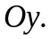
Индивидуальные задания
Задание 1. Вычислить длину дуги кривой, сделать геометрическую иллюстрацию.
Номер  компьютера | Индивидуальное задание
 | Вычислить длину дуги кривой 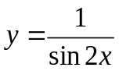 между точками с абсциссами 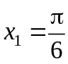 и 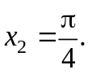
Вычислить длину дуги логарифмической спирали
, расположенной между двумя окружностями и .
 | Вычислить длину дуги внутри кардиоиды , лежащей справа от окружности 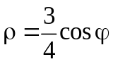.
 | Вычислить длину дуги внутри окружности , лежащей вне окружности
 | Вычислить длину дуги , лежащей вне окружности 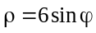.
 | Вычислить длину дуги лемнискаты , лежащей вне окружности
 | Вычислить длину дуги 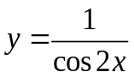 между точками с абсциссами и 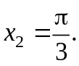
 | Вычислить длину дуги окружности , лежащей вне кардиоиды
 | Вычислить длину дуги лемнискаты , лежащей внутри окружности
 | Вычислить длину дуги окружности , лежащей внутри окружности 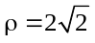.
 | Вычислить длину дуги кривой 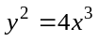, лежащей внутри окружности 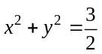.
.Вычислить длину дуги кривой
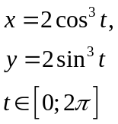

.Вычислить длину дуги кривой:
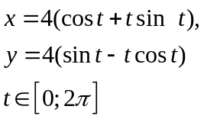
Вычислить длину дуги кривой
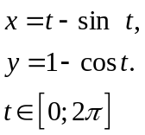

 | Вычислить длину дуги кардиоиды, лежащей внутри окружности 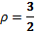.
 | Вычислить длину дуги окружности , лежащей внутри окружности .
 | Вычислить длину дуги окружности , лежащей внутри кардиоиды.
 | Вычислить длину дуги окружности , лежащей справа от кривой 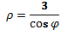
Вычислить длину дуги кардиоиды , лежащей вне кардиоиды
.
 | Вычислить длину дуги окружности , лежащей вне окружности
 | Вычислить длину дуги окружности , лежащей вне кардиоиды
 | Вычислить длину дуги правой ветви лемнискаты , лежащей вне окружности
 | Вычислить длину дуги лемнискатами .
 | Вычислить длину дуги окружности , лежащей вне кардиоиды
 | Вычислить длину кривой 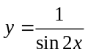 между точками с абсциссами х=0 и х=
Вычислить длину кривой:
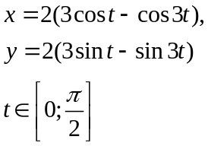
 | Вычислить длину кривой 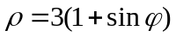.
 | Вычислить длину дуги окружности , лежащей справа от кривой

Задание 2. Построить фигуру, ограниченную кривыми. Вычислить объем тела, полученного при вращении фигуры
а) относительно оси б) относительно оси

1. | 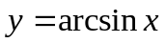, 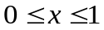. |  | 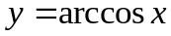, 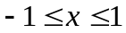.
2. | 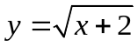,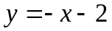, 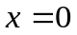. |  | 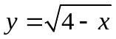, .
3. | y=х+2, 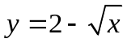, у=0. |  | y=х+2, 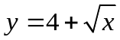, у=0.
4. | 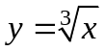, у=0, х=8. |  | 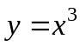, у=0, х=2.
5. | , 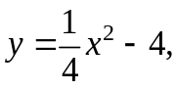 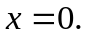 |  | 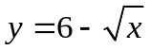, .
6. | , . |  | , 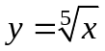.
7. | y=ln(х+1), х=5, у=0. |  | y=ln(х+7), х=4, у=0.
8. | 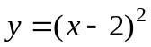, 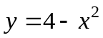. |  | 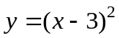, 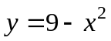.
9. | 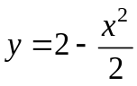, 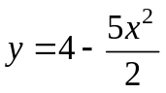. |  | , .
10. | 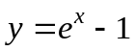, у=2, х=0. |  | 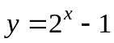, у=2, х=0.
11. | , х=0. |  | , х=0.
12. | y=arctg x, у=х-1, у=0. |  | y=arcctg x, у=х, x=0.
13. | 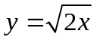, у=4-х, х=0. |  | 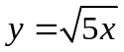, у=10-x, х=0.
14. | y=lnx, y=2-lnx, y=0. |  | y=2lnx, y=4-lnx, y=0.

Задания для самостоятельной работы
- Выполнить упражнения из раздела «Краткие теоретические сведения и практические упражнения», которые не успели сделать в аудитории.
- Самостоятельно выполнить упражнения:
Упражнение 1С. В пакете MatLab построить графики функций 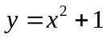, 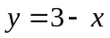, 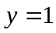. Вычислить площадь фигуры, ограниченной графиками всех трех функций. График оформить: сделать одинаковый масштаб по осям, нанести сетку, пометить оси координат, сделать заголовок.
Упражнение 2С. В пакете MatLab построить график астроиды 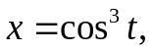 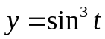, . Вычислить площадь фигуры, ограниченной графиком. График оформить: сделать одинаковый масштаб по осям, нанести сетку, пометить оси координат, сделать заголовок.
Упражнение 3С. Построить фигуру, ограниченную кривыми 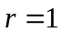, 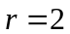 и лучами 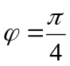, 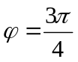. Найти ее площадь.
Упражнение 4С. Найти длину замкнутой кривой, заданной параметрическими уравнениями 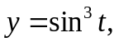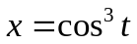, .
- Ответить на контрольные вопросы:
- Вами выполнено упражнение 1. Какими другими встроенными функциями пакета MatLab можно было воспользоваться для выполнения этого упражнения?
- Как известно длину дуги кривой, заданной уравнениями где - непрерывно дифференцируемая на отрезке функция, можно вычислить по формуле Предположим, нам стали недоступны встроенные функции MatLab, с помощью которых можно вычислить символически или численно интегралы. Однако мы по-прежнему можем вычислять наибольшие и наименьшие функции на отрезке. Как мы можем воспользоваться этими функциями для оценки длины дуги кривой?
Список рекомендуемой литературы
- В.Г.Потемкин "Введение в Matlab" (v 5.3), http://matlab.exponenta.ru/ml/book1/index.php - 3.1
- Сборник задач по математике для втузов под ред. А.В.Ефимова и А.С.Поспелова, часть 2, М.2002, - 5.5.
- А. Кривелёв. Основы компьютерной математики с использованием системы MatLab. М, 2005. – 6.1..

